
课 程 实 验 报 告
课程名称： 汇编语言程序设计实验
实验名称： 实验二 任务执行时间与代码长度优化
实验时间： 2018-4-13，6:30-9:30 实验地点： 南一楼804室
指导教师： 李海波

专业班级：计算机科学与技术2016-07班
学 号： U201614702 姓 名： 樊俊超
同组学生： 无 报告日期： 2018年 4 月 14日
原创性声明
本人郑重声明：本报告的内容由本人独立完成，有关观点、方法、数据和文献等的引用已经在文中指出。除文中已经注明引用的内容外，本报告不包含任何其他个人或集体已经公开发表的作品或成果，不存在剽窃、抄袭行为。
特此声明！
学生签名：
日期：2018.4.14
成绩评定
实验完成质量得分（70分）（实验步骤清晰详细深入，实验记录真实完整等） | 报告撰写质量得分（30分）（报告规范、完整、通顺、详实等） | 总成绩（100分）
指导教师签字：
日期：

目录
目录
1. 实验目的与要求 1
2. 实验内容 2
任务1. 观察多重循环对CPU计算能力消耗的影响。 2
1、实验背景 2
2、功能一：提示并输入登录用户的姓名与密码 3
3、功能二：登录信息认证 3
4、功能三：计算指定商品的利润率。 3
任务2. 对任务1中的汇编源程序进行优化。 4
3. 实验过程 4
3.1任务1. 观察多重循环对CPU计算能力消耗的影响。 4
3.1.1实验步骤 4
3.1.2实验记录 5
3.1.3 实验结果与解析 (N = 20, M = 300) 5
3.1.4 源程序 6
3.2任务2. 对任务1中的汇编源程序进行优化。 16
3.2.1实验步骤 16
3.2.2实验结果(N = 20, M = 300) 17
3.2.3代码修改 17
4. 总结与体会 19

1. 实验目的与要求
本次实验的主要目的与要求有下面2点，所有的任务都会围绕这2点进行，希望大家事后检查自己是否达到这些目的与要求。
熟悉汇编语言指令的特点，掌握代码优化的基本方法。
了解程序计时的方法以及运行环境对程序执行情况的影响。

任务编号 | 序号 | 学生尝试的操作
任务1 | 1 | 如何有效展现时间优化的效果？有多少种方法获取程序执行的时间？
任务1 | 2 | 改变循环程序的结构和循环次数，对CPU资源消耗的影响有多大？
任务1 | 3 | 观察不同环境下执行同一个程序的效率的差异。
任务2 | 1 | 汇编语言程序的优化可以从哪些方面进行？
任务2 | 2 | 哪些指令是需要优化的关键性指令？
任务2 | 3 | 优化后的程序执行效率是否比优化前有明显提高？
任务2 | 4 | 总结不同类别的优化措施对效率的影响程度。

2. 实验内容

任务1. 观察多重循环对CPU计算能力消耗的影响。

1、实验背景
有一个老板在网上开了2个网店SHOP1,SHOP2；每个网店有n种商品销售，不同网店之间销售的商品种类相同，但数量和销售价格可以不同。每种商品的信息包括：商品名称（10个字节，名称不足部分补0），进货价(字类型)，销售价（字类型），进货总数（字类型），已售数量（字类型），利润率（%）【=（销售价*已售数量-进货价*进货总数）*100/（进货价*进货总数），字类型】。老板管理网店信息时需要输入自己的名字（10个字节，不足部分补0）和密码（6个字节，不足部分补0），登录后可查看商品的全部信息；顾客（无需登录）可以查看所有网店中每个商品除了进货价、利润率以外的信息。

例如：
BNAME DB ‘FAN CHAO’,0,0 ;老板姓名（必须是自己名字的拼音）
BPASS DB ‘123456’ ；密码
N EQU 30
S1 DB ‘SHOP1’,0 ;网店名称，用0结束
GA1 DB ‘PEN’, 7 DUP(0) ; 商品名称
DW 35，56，70，25，？ ；利润率还未计算
GA2 DB ‘BOOK’, 6 DUP(0) ; 商品名称
DW 12，30，25，5，？ ；利润率还未计算
GA3 DB 'Bag', 7 DUP(0)
DW 300,420,1200,1020,?
GAN DB N-3 DUP( ‘Temp-Value’,15，0，20，0，30，0，2，0，？，？) ;除了2个已经具体定义了商品信息以外，其他商品信息暂时假定为一样的。
S2 DB ‘SHOP2’,0 ;网店名称，用0结束
GB1 DB ‘BOOK’, 6 DUP(0) ; 商品名称
DW 12，28，20，15，？ ；利润率还未计算
GB2 DB ‘PEN’, 7 DUP(0) ; 商品名称
DW 35，50，30，24，？ ；利润率还未计算
GB3 DB 'Bag', 7 DUP(0)
DW 260,320,1100,920,?
GBN DB N-3 DUP('Temp-Value',15,0,20,0,30,0,2,0,?,?)

2、功能一：提示并输入登录用户的姓名与密码
（1）使用9号DOS系统功能调用，先后分别提示用户输入姓名和密码。
（2）使用10号DOS系统功能调用，分别输入姓名和密码。输入的姓名字符串放在以in_name为首址的存储区中，密码放在以in_pwd为首址的存储区中，进入功能二的处理。
（3）若输入姓名时只是输入了回车或字符q，则程序退出。

3、功能二：登录信息认证
（1）使用循环程序结构，比较姓名是否正确。若不正确，则跳到（3）。
（2）若正确，再比较密码是否相同，若不同，跳到（3）。
（3）若名字或密码不对，则提示登录失败，并回到“功能一（1）”的位置，提示并重新输入姓名与密码。
提示：字符串比较时，当采用输入串的长度作为循环次数时，若因循环次数减为0而终止循环，则还要去判断网店中定义的字符串的下一个字符是否是结束符0，若是，才能确定找到了（这样做是为了避免输入的字符串仅仅是数据段中所定义字符串的子集的误判情况）。

4、功能三：计算指定商品的利润率。
（1）提示用户输入要查询的商品名称。若未能在第一个网店中找到该商品，重新提示输入商品名称。若只输入回车，则回到功能一。
（2）判断登录状态，若是已经登录的状态，转到（3）。否则，转到（4）。
（3）在SHOP1中找到“Bag”商品，判断已售数量是否大于等于进货总数，若是，则回到功能一，否则将已售数量加1。 刷新全部商品的平均利润率。首先计算SHOP1中第一个商品的利润率PR1，然后在SHOP2网店中寻找到该商品，也计算其利润率PR2。最后求出该商品的平均利润率APR=(PR1+PR2)/2，并保存到SHOP1的利润率字段中。重复上述步骤，依次将每个商品的平均利润率计算出来。
请按照上述设想修改实验一任务四的程序，并将m和n值尽量取大（比如大于1000，具体数值依据实验效果来改变，逐步增加到比较明显的程度，比如秒级的时间间隔），以得到较明显的效果。
（4）若是未登录状态，回到功能一。
提示：使用循环程序结构，注意寻址方式的灵活使用。结果只保留整数部分。

任务2. 对任务1中的汇编源程序进行优化。
优化工作包括代码长度的优化和执行效率的优化，本次优化的重点是执行效率的优化。请通过优化m次循环体内的程序，使程序的执行时间尽可能减少10%以上。减少的越多，评价越高！
优化方法提示：首先是通过选择执行速度较快的指令来提高性能，比如，把乘除指令转换成移位指令、加法指令等；其次，内循环体中每减少一条指令，就相当于减少了m*n条指令的执行时间，需要仔细斟酌；第三，尽量采用32位寄存器寻址，能有更多的机会提高指令执行效率。

3. 实验过程

3.1任务1. 观察多重循环对CPU计算能力消耗的影响。

3.1.1实验步骤
- 画出实验流程图如下所示
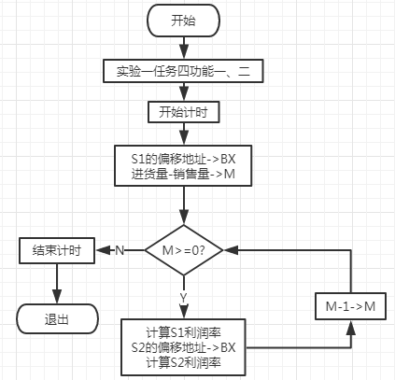
- 生成task1的exe文件，直接运行
- 在exe界面可以选择q或enter键退出
- 选择登录，键入账户和密码，进入利润率操作界面
- 根据输入情况，系统给出指定的输出，任务完成

3.1.2实验记录
- 准备实验环境条件：P3 1GHz，256M内存；WINDOWS 10下DOSBox0.74；TD.EXE 5.0；
- 进入exe界面，系统输出提示：按q\enter键退出
- 分别实验验证q和enter键，结果显示为图1，图2
- 重新输入，输入错误账户或密码，结果如图3
- 输入正确用户名和密码，系统显示如图4，实验完成

3.1.3 实验结果与解析 (N = 20, M = 300)
图1按q退出
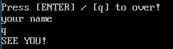
图2按enter退出
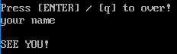
图3错误输入
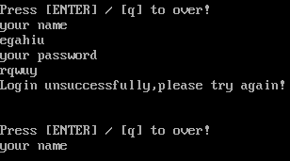
图4输出
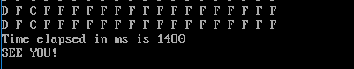
图5验证结果正确性(仅保留前三个商品)
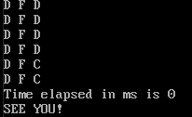

3.1.4 源程序
.386
DATA SEGMENT USE16
Username DB 'FAN CHAO',0,0
Password DB '123456'
N EQU 20

M DW ?
PR1 DW ? ;商铺1利润率
PR2 DW ? ;商铺2利润率
APR DW ? ;商铺平均利润率
FENZI DD 0
FENMU DD 0

in_name DB 11
DB ?
DB 11 DUP(0)
in_pwd DB 7
DB ?
DB 7 DUP(0)

NAMES DB 'Bag', 7 DUP(0)
COUNT EQU $-NAMES
GOODS_NAME DB COUNT DUP(0)

GRAPH0 DB 'your name$'
GRAPH1 DB 'your password$'
GRAPH2 DB 'Login successfully!$'
GRAPH3 DB 'Login unsuccessfully,please try again!$'
GRAPH4 DB 'Press [ENTER] / [q] to over!$'
GRAPH5 DB 'SEE YOU!$'
S1 DB 'SHOP1',0
GA1 DB 'PEN',7 DUP(0)
DW 35,56,70,25,?
GA2 DB 'BOOK',6 DUP(0)
DW 12,30,25,5,?
GA3 DB 'Bag', 7 DUP(0)
DW 300,420,400,100,?
GAN DB N-3 DUP('Temp-Value',15,0,20,0,30,0,2,0,?,?)
S2 DB 'SHOP2',0
GB1 DB 'BOOK',6 DUP(0)
DW 12, 28, 20, 15,?
GB2 DB 'PEN',7 DUP(0)
DW 35, 50, 30, 24,?
GB3 DB 'Bag', 7 DUP(0)
DW 260,320,1100,920,?
GBN DB N-3 DUP('Temp-Value',15,0,20,0,30,0,2,0,?,?)
DATA ENDS

STACK SEGMENT USE16 STACK
DB 600 DUP(0)
STACK ENDS

CODE SEGMENT USE16
ASSUME DS: DATA, CS: CODE, SS: STACK, ES:DATA
START: MOV AX, DATA
MOV DS, AX
MOV ES, AX
FUN1: MOV DL, 0AH
CALL OUT_CHAR
LEA DX, GRAPH4
CALL OUT_STR
LEA DX, GRAPH0
CALL OUT_STR
LEA DX, in_name
CALL IN_STR
MOV DL, 0AH
CALL OUT_CHAR
MOV SI,OFFSET in_name
CMP BYTE PTR [SI+2], 0DH
JNE LOOP2 ;若输入不为回车，输入密码后调到功能2
JMP EXIT
LOOP2: CMP BYTE PTR [SI+2], 'q'
JNE LOOP3 ;比较第一个字符，若不是q，输入密码
CMP BYTE PTR [SI+3], 0DH
JE EXIT ;若只有一个字符q，退出
LOOP3: LEA DX, GRAPH1
CALL OUT_STR
LEA DX, in_pwd
CALL IN_STR ;输入密码
JMP FUN2 ;跳到功能2

FUN2 PROC ;功能2,判断登录状态
MOV DL, 0AH
CALL OUT_CHAR
MOV SI, 0
MOV BX, OFFSET Username
MOV CX, 10
M1: MOV AL, BYTE PTR [BX][SI] ;判断用户
CMP AL, in_name[SI+2]
JNE M3 ;字符不相等，登录失败
INC SI
LOOPE M1
MOV SI,0
MOV BX, OFFSET Password
MOV CX, 6
M2: MOV AL, BYTE PTR [BX][SI] ;判断密码
CMP AL, in_pwd[SI+2]
JNE M3 ;字符不相等，登录失败
INC SI
LOOP M2
LEA BX, S1
LEA SI, NAMES
LEA DI, GOODS_NAME
MOV CX, COUNT
CLD
REP MOVSB
CALL FOUND
MOV DX, WORD PTR [BX][SI+5]
CMP DX, WORD PTR [BX][SI+7]
JLE FUN1
LEA DX, GRAPH2
CALL OUT_STR
JMP FUN3 ;比较完成，跳到功能3
M3: LEA DX, GRAPH3
CALL OUT_STR
MOV DL, 0AH
CALL OUT_CHAR
JMP FUN1
FUN2 ENDP

FUN3 PROC ;功能3,加载商品信息
MOV DL, 0AH
CALL OUT_CHAR
MOV AX, 0 ;表示TD 开始计时
CALL TIMER
LOP: LEA BX, S1
LEA SI, NAMES
LEA DI, GOODS_NAME
MOV CX, COUNT
CLD
REP MOVSB
CALL FOUND
MOV DX, WORD PTR [BX][SI+5]
CMP DX, WORD PTR [BX][SI+7]
JLE LP ;小于退出，否则销售额加一
INC WORD PTR [BX][SI+7]
CALL AVE ;刷新利润率
MOV DL, 0AH
CALL OUT_CHAR
JMP LOP
LP: MOV AX, 1
CALL TIMER ;终止计时并显示计时结果(ms)
JMP EXIT
RET
FUN3 ENDP

FOUND PROC NEAR ;查找商品并计算利润率存放到PR变量中
MOV SI, 0
MOV DI, 0
MOV CX, N
IMUL CX, 20
ADD CX, 6
L1: MOV AL, BYTE PTR [BX][SI]
CMP AL, GOODS_NAME[DI]
JE L2 ;相等
JMP L3 ;查找失败,跳转L3判断是否继续比较
L2: CMP DI, 9
JE L5 ;找到该商品
INC SI ;比较下一个字符
INC DI
JMP L1
L3: CMP SI, CX
JB L4 ;继续比较
JMP L5
L4: ADD SI, 1
MOV DI, 0
JMP L1 ;重新比较
L5: RET
FOUND ENDP

AVE PROC ;求所有商品的利润率
MOV CX, N
MOV M, 16
N1: LEA BX, S2
MOV SI, M
MOV EAX,0
MOV EDX,0
MOV AX, WORD PTR [BX][SI] ;为商家计算利润率,显示一切信息
CWDE
MOV FENMU, EAX
MOV AX, WORD PTR [BX][SI+4]
CWDE
IMUL EAX, FENMU
MOV FENMU, EAX ;进价乘以进货量
MOV AX, WORD PTR [BX][SI+2]
CWDE
MOV FENZI, EAX
MOV AX, WORD PTR [BX][SI+6]
CWDE
IMUL EAX, FENZI ;销售数量乘以单价
IMUL EAX, 100
IDIV FENMU
SUB EAX, 100
MOV PR2, AX ;SHOP2商品利润率

MOV DX, CX
ADD SI, BX ;找到shop1中该商品
SUB SI, 10
LEA DI, GOODS_NAME
MOV CX, COUNT
CLD
REP MOVSB
MOV CX, DX

LEA BX, S1
MOV DX, CX
CALL FOUND
MOV CX, DX
MOV EAX,0
MOV EDX,0
MOV AX, WORD PTR [BX][SI+1] ;为商家计算利润率,显示一切信息
CWDE
MOV FENMU, EAX
MOV AX, WORD PTR [BX][SI+5]
CWDE
IMUL EAX, FENMU
MOV FENMU, EAX ;进价乘以进货量
MOV AX, WORD PTR [BX][SI+3]
CWDE
MOV FENZI, EAX
MOV AX, WORD PTR [BX][SI+7]
CWDE
IMUL EAX, FENZI ;销售数量乘以单价
IMUL EAX, 100
IDIV FENMU
SUB EAX, 100
MOV PR1, AX ;SHOP1商品利润率

ADD AX, PR2
SAR AX, 1 ;求平均利润率
MOV APR,AX
MOV WORD PTR [BX][SI+9], AX ;将APR存入到SHOP1的利润率字段中
ADD M, 20 ;计数
CALL FUN4
DEC CX
CMP CX, 0
JNE N1
RET
AVE ENDP

FUN4 PROC ;信息显示
CMP APR, 90
JGE X1
CMP APR, 50
JGE X2
CMP APR, 20
JGE X3
CMP APR, 0
JGE X4
JMP X5
X1: MOV DL, 41H
CALL OUT_CHAR
JMP X6
X2: MOV DL, 42H
CALL OUT_CHAR
JMP X6
X3: MOV DL, 43H
CALL OUT_CHAR
JMP X6
X4: MOV DL, 44H
CALL OUT_CHAR
JMP X6
X5: MOV DL, 46H
CALL OUT_CHAR
X6: MOV DL, 0
CALL OUT_CHAR
RET
FUN4 ENDP

IN_CHAR PROC NEAR ;输入字符
MOV AH,1
INT 21H
RET
IN_CHAR ENDP

OUT_CHAR PROC NEAR ;输出字符
MOV AH,2
INT 21H
RET
OUT_CHAR ENDP

OUT_STR PROC NEAR ;输出串
MOV AH,9
INT 21H
MOV DL, 0AH
CALL OUT_CHAR
RET
OUT_STR ENDP

IN_STR PROC NEAR ;输入串
MOV AH,10
INT 21H
RET
IN_STR ENDP

TIMER PROC
PUSH DX
PUSH CX
PUSH BX
MOV BX, AX
MOV AH, 2CH
INT 21H ;CH=hour(0-23),CL=minute(0-59),DH=second(0-59),DL=centisecond(0-100)
MOV AL, DH
MOV AH, 0
IMUL AX,AX,1000
MOV DH, 0
IMUL DX,DX,10
ADD AX, DX
CMP BX, 0
JNZ _T1
MOV CS:_TS, AX
_T0: POP BX
POP CX
POP DX
RET
_T1: SUB AX, CS:_TS
JNC _T2
ADD AX, 60000
_T2: MOV CX, 0
MOV BX, 10
_T3: MOV DX, 0
DIV BX
PUSH DX
INC CX
CMP AX, 0
JNZ _T3
MOV BX, 0
_T4: POP AX
ADD AL, '0'
MOV CS:_TMSG[BX], AL
INC BX
LOOP _T4
PUSH DS
MOV CS:_TMSG[BX+0], 0AH
MOV CS:_TMSG[BX+1], 0DH
MOV CS:_TMSG[BX+2], '$'
LEA DX, _TS+2
PUSH CS
POP DS
MOV AH, 9
INT 21H
POP DS
JMP _T0
_TS DW ?
DB 'Time elapsed in ms is '
_TMSG DB 12 DUP(0)
TIMER ENDP

EXIT: LEA DX, GRAPH5
CALL OUT_STR
MOV AH, 4CH
INT 21H
CODE ENDS
END START

3.2任务2. 对任务1中的汇编源程序进行优化。

3.2.1实验步骤
选择优化前先观察循环部分代码，截图如下
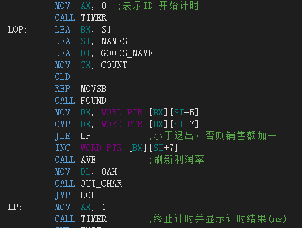
调用最多的found子程序查找部分，截图如下
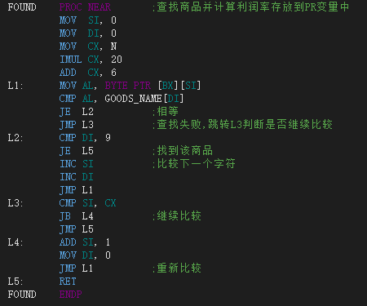
LOP循环体部分包括确定SHOP1中Bag销售量与进货量的关系，销售量加一时利润率的刷新，每次刷新结束输出回车三个部分。本次优化主要放在前两个部分。
部分一：我们可以提前找到SHOP1中Bag的位置，存放到两个变量中，省去调用。
部分二：利润率刷新子程序中包括计算部分，串传送及查找部分，根据结果显示字符部分，其中计算部分和显示字符部分不能随意优化。故我选择优化串传送及查找部分。

3.2.2实验结果(N = 20, M = 300)
第一个优化部分： 效果不明显，时间基本没有改变，故未截图。

第二个优化部分：需要修改整个利润率刷新子程序，即AVE子程序，修改后截图如下
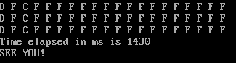
时间有所缩短，但大多数情况下处于1.48s，有一点点改善。

第三个优化部分：found子程序，该程序每次刷新利润要调用N*2次，修改后时间明显改善，效果如下
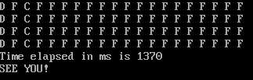

3.2.3代码修改
第一优化部分：在进入循环体前，用found函数先找到S1中Bag偏移地址，存放到SA中。
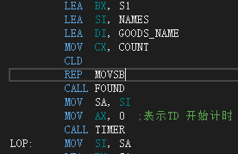

第二优化部分：采用新的寄存器BP当作循环终止条件，这样保证串传送CX寄存器内容不变。

修改后：
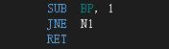
第三优化部分：found函数提前计算一个商店的总字符数并存入到变量SB中，使用时再调用，同时调换跳转顺序，减少判断和跳转次数。截图和代码如下
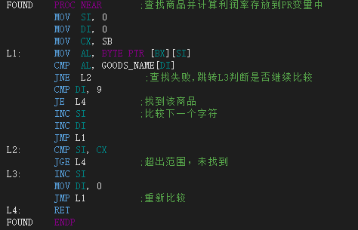
FOUND PROC NEAR ;查找商品并计算利润率存放到PR变量中
MOV SI, 0
MOV DI, 0
MOV CX, SB
L1: MOV AL, BYTE PTR [BX][SI]
CMP AL, GOODS_NAME[DI]
JNE L2 ;查找失败,跳转L3判断是否继续比较
CMP DI, 9
JE L4 ;找到该商品
INC SI ;比较下一个字符
INC DI
JMP L1
L2: CMP SI, CX
JGE L4 ;超出范围，未找到
L3: INC SI
MOV DI, 0
JMP L1 ;重新比较
L4: RET
FOUND ENDP

4. 总结与体会
这是第二次上机，难度还可以，但粗心的地方比较都多，也遇到了很多问题。如在循环过程中的判断中止问题，我最后采用中转站的形式，用这种方式可以方便后面的运算。除此之外，还有如何根据一个商店的东西寻找另一个商店的东西，这些问题还好。最繁杂的地方在于它既可以正常运转，又总给人一种计算错误的感觉，这时就要用到神器：TD界面。进行了四五十次的调试，数百次的设置断点，DS跳转，SI计算，自己拿计算器和草稿纸算了又算才敢相信自己的答案。

